Versión KDS Versión Argentina
CREAR POLITICA PARA PROCESAR PEDIDOS KDS

Descripción: El presente manual detalla la configuración de las políticas para procesar pedidos KDS y Establecer un proveedor.
Fecha de Creación: 12/08/2025
Creado por: Isaac Betancourt
Última Modificación: 02/10/2025
Modificado por:
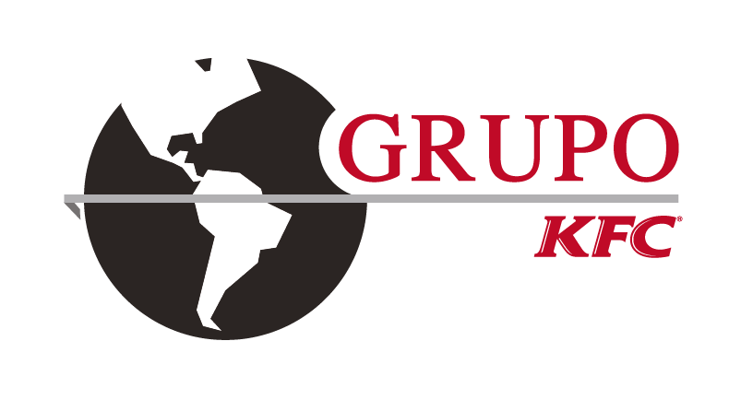

CONTENIDO

CONTENIDO 1
1 ANTECEDENTES 2
2 OBJETIVO GENERAL 2
2.1 Objetivos específicos 2
3 POLÍTICAS DE CONFIGURACIÓN 2
3.1 Datos Generales 2
3.2 Pantalla de Configuración de Política 2
3.3 Restaurante 3
Colección de Datos Restaurante 4
Parámetros de configuración de Datos de Restaurante 5
4. Plus 9
Colección de Datos Plus 10
Parámetros de configuración de Datos de Restaurante 10

ANTECEDENTES
En el sistema Maxpoint surge la necesidad de implementar un nuevo KDS Regional, que permita una gestión centralizada y flexible del procesamiento de pedidos en cocina. Para ello, es indispensable definir políticas de configuración que controlen el comportamiento del KDS a distintos niveles del sistema, garantizando una correcta integración con los restaurantes, estaciones.

OBJETIVO GENERAL
Definir e implementar las políticas de configuración necesarias en Maxpoint para habilitar el funcionamiento del KDS Regional, asegurando el correcto procesamiento de pedidos, la integración con el sistema KDS y la configuración adecuada.

Objetivos específicos
- Crear una política en Maxpoint a nivel de restaurante que permita indicar los canales excluidos del KDS Regional.
- Crear una política en Maxpoint que defina la URL del KDS Regional, permitiendo la correcta comunicación con el servicio externo.
- Crear una política en Maxpoint a nivel de estación que permita indicar si una estación utiliza o no el KDS Regional.
- Crear una política en Maxpoint a nivel de estación que permita indicar si la estación utiliza o no impresión en tiempo real.

POLÍTICAS DE CONFIGURACIÓN

Datos Generales
Las políticas del KDS Regional permiten controlar cómo y cuándo los pedidos son enviados al sistema de cocina, así como definir el proveedor y los comportamientos específicos por restaurante y estación.
Cada política deberá ser configurable y mantenible desde Maxpoint, asegurando flexibilidad ante cambios operativos y escalabilidad para futuras expansiones.

Pantalla de Configuración de Política
Ingresar al sistema MaxPoint BackOffice con credenciales de administrador sistemas.
En el menú que se encuentra en la parte izquierda no dirigimos a la opción SEGURIDADES y seleccionamos POLITICAS, luego hacemos clic en el Botón “Ir a Administración Políticas”.

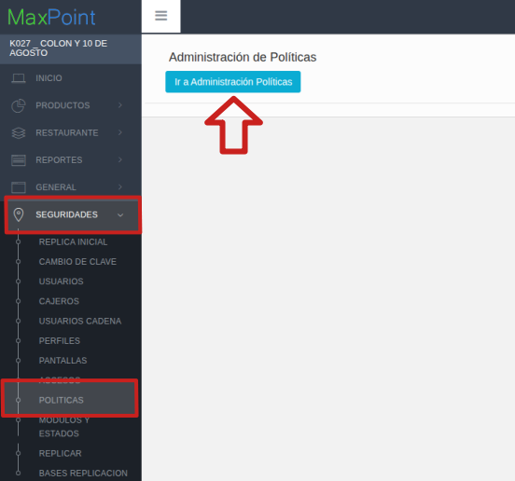

Administración de políticas
Colección de Restaurante
Antes de crear las políticas de configuración; como primer paso se debe verificar que no se encuentren creadas, de ser el caso validar que cada colección contenga los parámetros establecidos en este manual.
En la opción Restaurante presionar sobre el botón Nueva Colección, se abrirá una modal para su creación ingresando los siguientes datos:
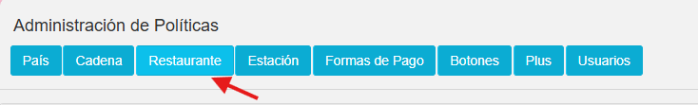
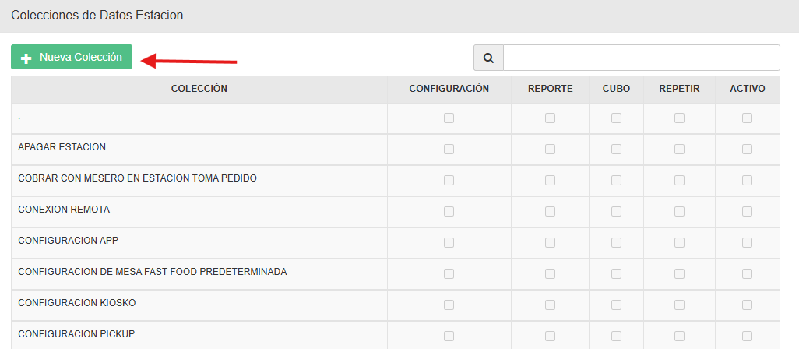
Al darle click en nueva colección se abrirá un modal en donde podremos configurar la colección y guardarla
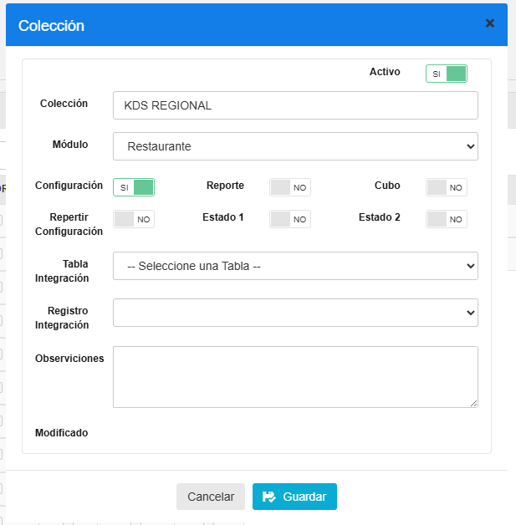
Colección Restaurante
N° | Colección | Descripción
1 | KDS REGIONAL | Colección que permite establecer procesar pedidos KDS

Al darle click a la colección creada le vamos a dar click en Nueva Parámetro y se abrirá un modal Parámetro en donde vamos agregar los parámetros necesarios
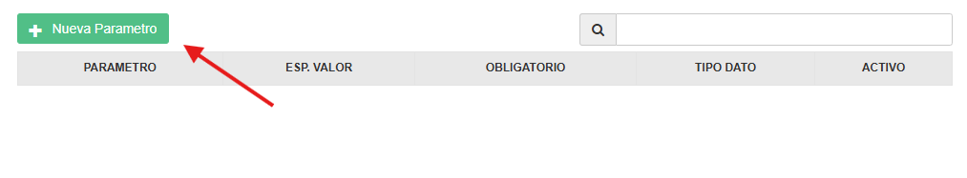
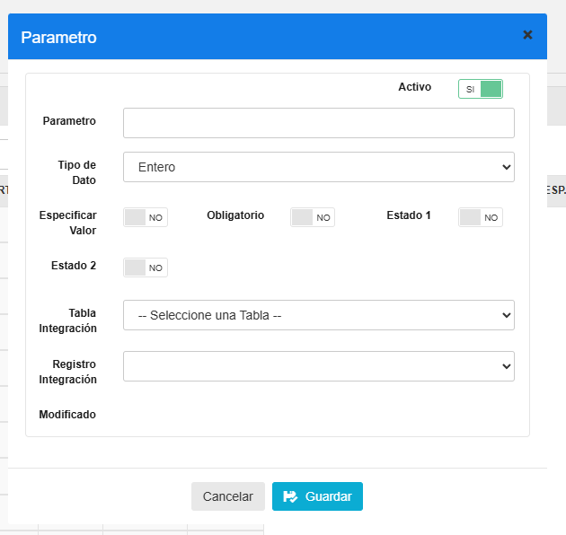
Aquí crearemos 3 parámetros:

Parámetros
N° | Parámetro | Esp. Valor | Obligatorio | Tipo de dato
1 | ACTIVO | NO | NO | SELECCIÓN
2 | CANALES EXCLUIDOS | NO | NO | CARÁCTER
3 | URL | NO | NO | CARÁCTER

Colección de Estación
Antes de crear las políticas de configuración; como primer paso se debe verificar que no se encuentren creadas, de ser el caso validar que cada colección contenga los parámetros establecidos en este manual.
En la opción Estación presionar sobre el botón Nueva Colección, se abrirá una modal para su creación ingresando los siguientes datos:
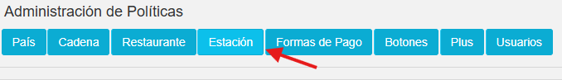
Colección de Datos Restaurante

N° | Colección | Descripción
1 | KDS REGIONAL | Colección que permite establecer procesar pedidos KDS
Al darle click a la colección creada le vamos a dar click en Nueva Parámetro y se abrirá un modal Parámetro en donde vamos agregar los parámetros necesarios
Aquí crearemos 2 parámetros:

N° | Parametro | Esp. Valor | Obligatorio | Tipo Dato
1 | ACTIVO | NO | NO | SELECCIÓN
 | IMPRESIÓN A TIEMPO REAL | NO | NO | SELECCIÓN

Parámetros de configuración de Datos de Restaurante
En el menú nos dirigimos a Restaurante y seleccionamos la opción Restaurante.
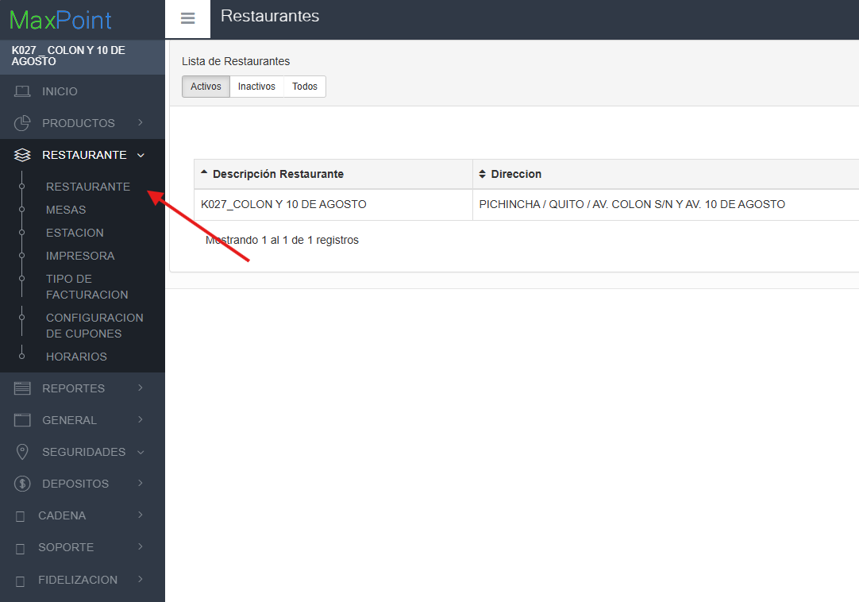
seleccionamos nuevamente el nombre de restaurante y luego seleccionamos la pestaña Políticas de configuración.
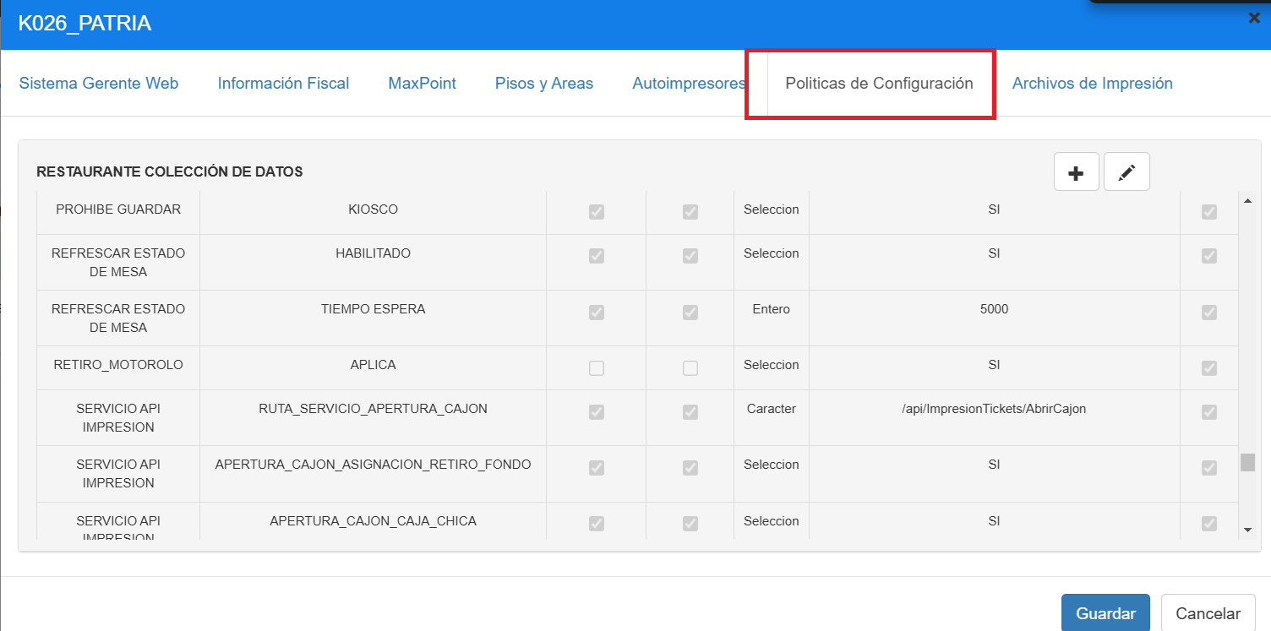
Para la configuración se debe presionar sobre el botón agregar “+”; el cual abrirá una ventana, seguidamente buscaremos la colección creada y agregamos el valor en los parámetros solicitados.
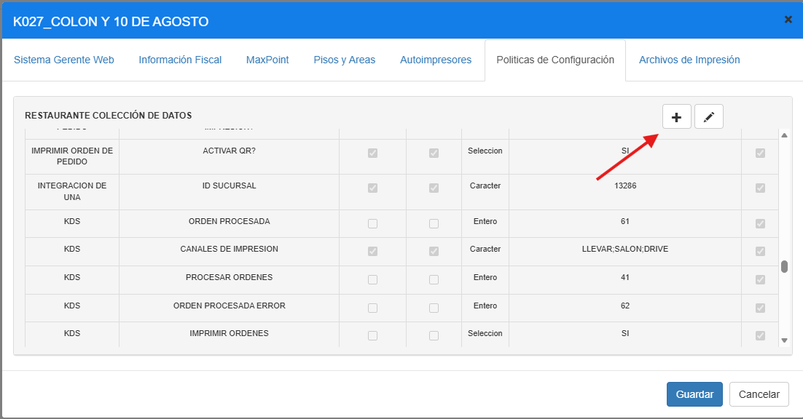
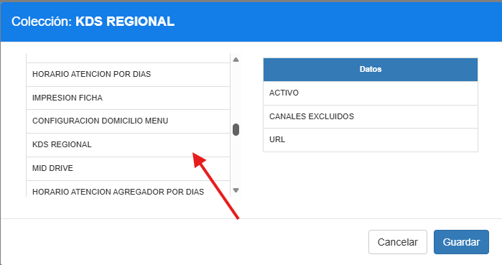
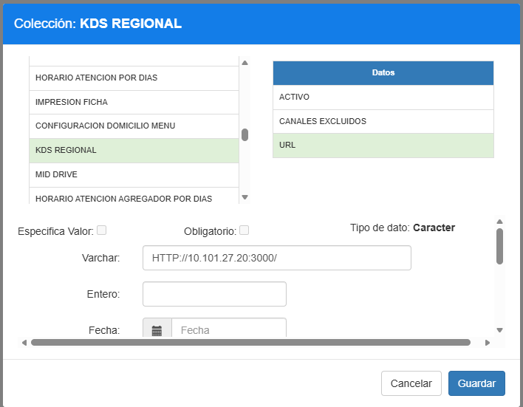

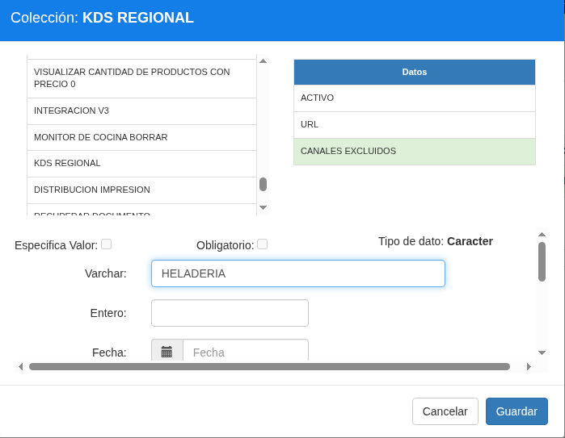
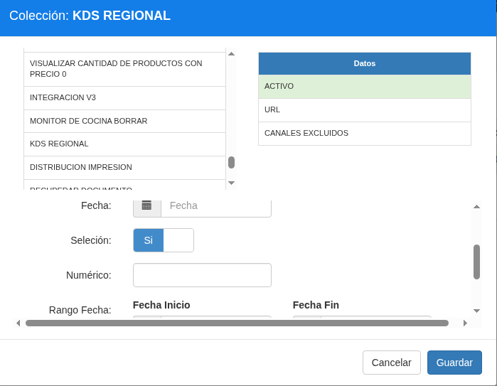
Valores de los parámetros de colección
Colección: KDS
N° | Parámetro | Tipo Dato | Valor a ingresar
1 | ACTIVO | SELECCIÓN | SI
2 | CANALES EXCLUIDOS | VARCHAR | HELADERIA
3 | URL | VARCHAR | http://10.101.27.20:3000/

Ingresamos a Estación para configurar las políticas de estación:
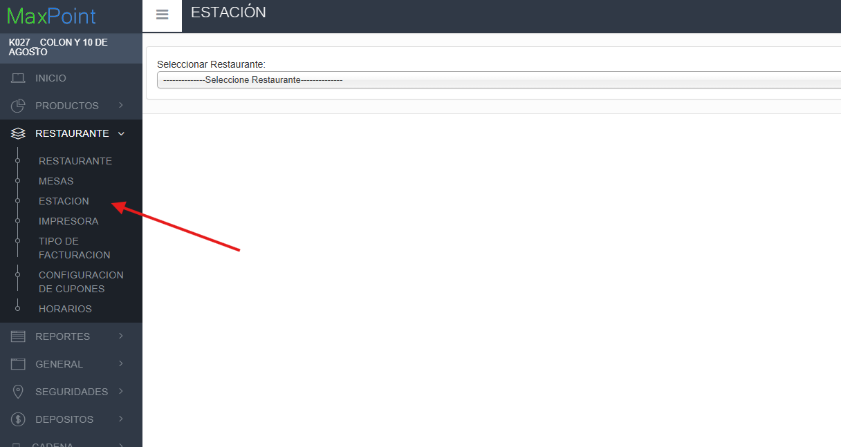

Seleccionamos el restaurante
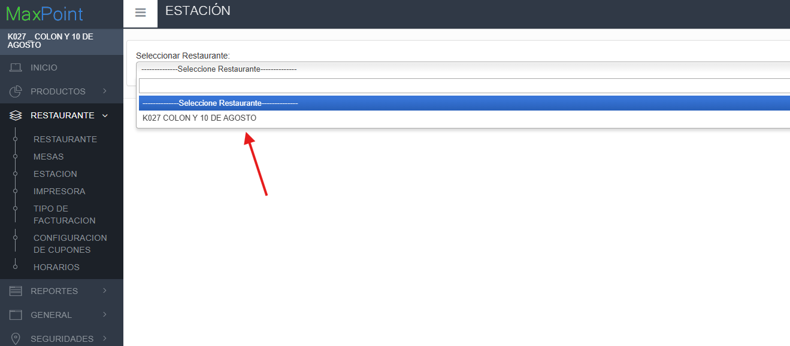

Y seleccionamos la estación que deseamos configurar las políticas y nos dirigimos a políticas de configuración en el modal:
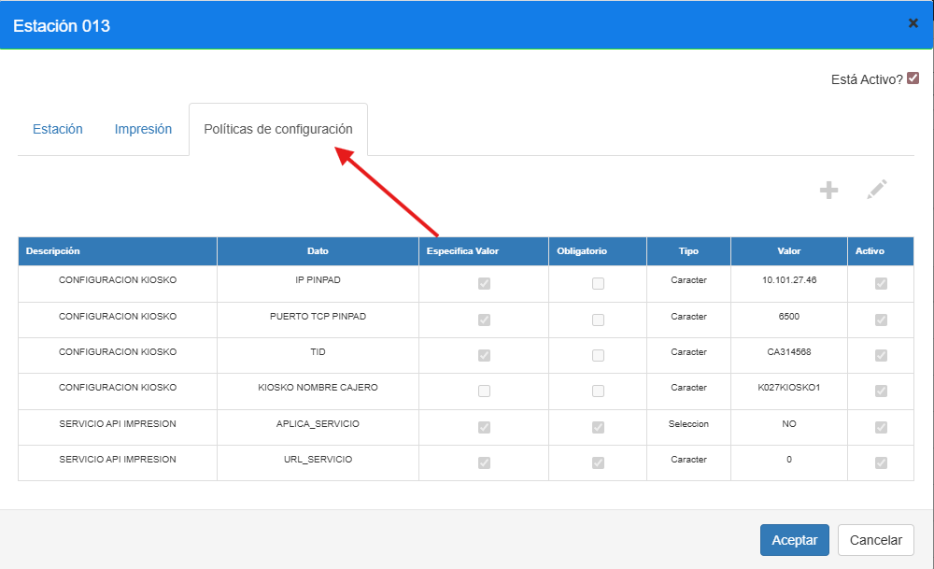

Aquí le damos click en + y buscamos nuestra política
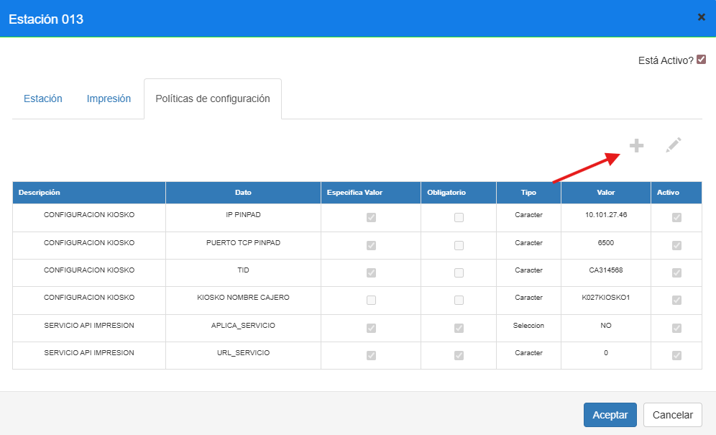

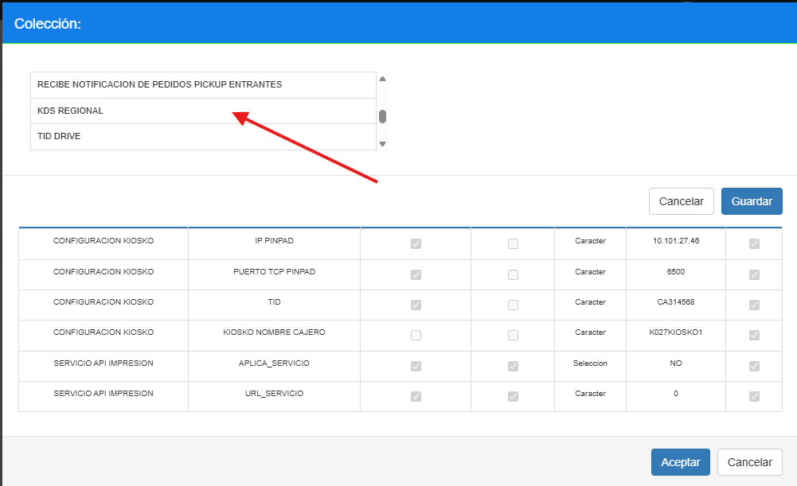
Y configuramos nuestros parámetros
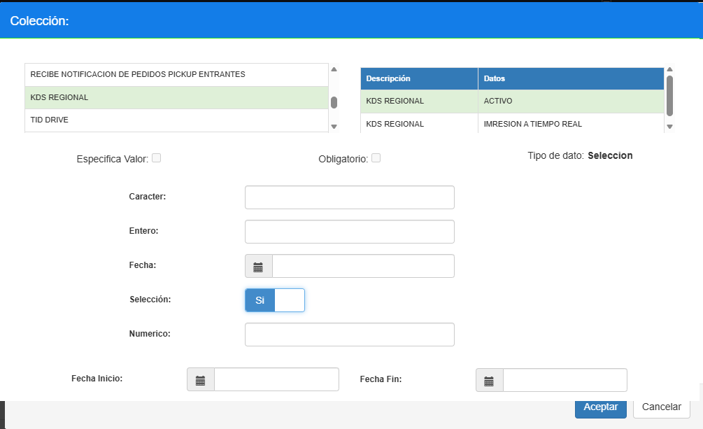
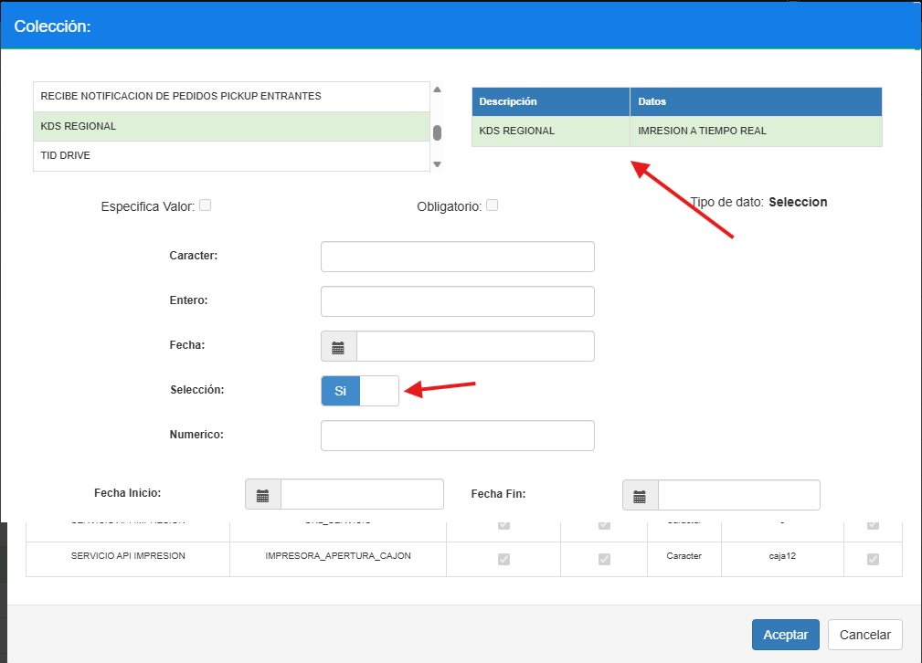
Valores de los parámetros de colección estación
Colección: KDS
N° | Parámetro | Tipo Dato | Valor a ingresar
1 | ACTIVO | SELECCIÓN | SI
2 | IMPRESIÓN A TIEMPO REAL | SELECCIÓN | SI

